INFORME SEMESTRAL DE
GESTIÓN DEFENSOR DE LA
CIUDADANÍA

[Primer semestre 2022]

[EAAB ESP]

Elaborado por: Dirección de Apoyo Comercial
Revisado por: Dirección de Apoyo Comercial
Aprobado por: Dirección de Apoyo Comercial

BOGOTÁ, [Julio de 2022]

Defensor de la Ciudadanía
La Política Publica Distrital de Servicio al Ciudadano, en adelante PPDSC, establece el servicio a la ciudadanía como el acceso oportuno, eficaz, eficiente, digno, transparente e igualitario a los trámites y otros procedimientos administrativos en cabeza del Estado; con el propósito de satisfacer las necesidades de la ciudadanía y garantizar el goce efectivo de sus derechos sin discriminación alguna., concordante al Decreto 197 de 2014 modificado por el Decreto 847 de 2019
Es importante tener en cuenta que el Decreto 197 de 2014 clarifica el alcance de la Figura del Defensor del Ciudadano con un nuevo diseño institucional, definiendo sus responsabilidades en el marco de la Política Publica Distrital de Servicio a la Ciudadanía en la Empresa de Acueducto y Alcantarillado de Bogotá ESP, reglamentada mediante el Decreto Distrital 847 de 2019 y adoptada en la EAAB ESP mediante resolución.1074 del 2020.

1. Velar porque la entidad cumpla con las disposiciones normativas referentes al servicio a la ciudadanía

La Política de Servicio al Ciudadano hace parte de la Dimensión “Valores con Resultados” de MIPG. Esta política está enmarcada en los lineamientos del Documento CONPES 3785 de 2013 (Política de Eficiencia Administrativa al Servicio al Ciudadano) enfocando la gestión desde dos áreas; la Ventanilla hacia adentro y la ventanilla hacia afuera.
A nivel distrital cuenta con dos instrumentos para su planeación, el plan de acción de la Política Pública Distrital de Servicio a la Ciudadanía – PPDSC y el Plan Anticorrupción y de Atención al Ciudadano – PAAC, los cuales deben estar articulados, el primero sirve de marco para la definición de acciones en el segundo.
Con este criterio se planifica el plan de acción para la vigencia 2022(ver documento Excel anexo 1: Plan de acción PPDSC_ EAAB ESP_2022_v2 en el cual se alinea con las líneas estratégicas y transversales del Decreto 197 de 2014 con los objetivos específicos del Plan de acción de la PDDSC.
Igualmente, en este plan se incluyen las acciones de las políticas del Servicio al Cliente y de Racionalización de Tramites en total hay 27 actividades. De este total 6 actividades hacen parte de la Política de Servicio al Ciudadano, 7 de estas actividades son de la Política de Racionalización de trámites y 14 actividades que atienden los lineamientos de los componentes 2,4 y 5 del PAAC de Atención al Ciudadano.

Entre las actividades mas importantes del Plan de acción podemos resaltar:

- Revisar la matriz y el Mapa de Riesgos de corrupción en relación con los trámites y Opas.
- Implementar Factura Virtual accesible y Anexo Braille para la población con discapacidad visual.
- Entrenar y sensibilizar a los funcionarios que atienden directamente a los ciudadanos a través de procesos de calificación y capacitación, con alcance a la promoción y fortalecimiento de la cultura del servicio al ciudadano.
- Diagnosticar con el proveedor de la plataforma del Contac Center la viabilidad de Contar con operadores que conocen y hacen uso de herramientas como el centro de Relevo o Sistema de interpretación -SIEL en línea para la atención de personas con discapacidad auditiva en la línea de la entidad, el PBX o conmutador en la entidad.
- Realizar encuesta de satisfacción y percepción de grupos de interés.
Hay que indicar que con este plan de acción atendemos la mayoría de los numerales de esta función del Defensor de la Ciudadanía.
Igualmente decir que a través de las mesas técnicas de la Política de Servicio al Ciudadano y de la Política de Racionalización de trámites se le hace continuo y permanente seguimiento y monitoreo a las actividades descritas en este plan de acción.

2.Formular recomendaciones al Representante Legal de la entidad para facilitar la interacción entre la entidad y la ciudadanía, contribuyendo a fortalecer la confianza en la administración.

Indicar que través de las mesas técnicas de la Política de Servicio al Ciudadano y de la Política de Racionalización con base al autodiagnóstico como de las recomendaciones de los resultados del Furag, se formularon los planes de acción para la vigencia 2023, en dichos planes se debe establecer los diferentes tipos de recursos que garanticen el cumplimiento de las actividades allí formuladas.
Ver documento Excel, anexo 2: MPEE0109F01-03 Plan de acción SC_ junio_29_2022_furag_vf _
Ver documento Excel, anexo 3: MPEE0109F01-03 Plan de acción RT_ junio_29_2022_furag_vf

3.Analizar el consolidado de las peticiones que presente la ciudadanía sobre la prestación de trámites y servicios, con base en el informe que sobre el particular elabore la Oficina de Servicio a la Ciudadanía o quien haga sus veces, e identificar las problemáticas que deban ser resueltas por la entidad.

Requerimientos por Tipo de PQRS

 | ene-22 | feb-22 | mar-22 | abr-22 | may-22 | jun-22 | TOTAL GLOBAL
PETICION | 1.464 | 1.546 | 2.704 | 1.323 | 1.334 | 912 | 9.283
QUEJA | 57 | 56 | 182 | 45 | 37 | 37 | 414
RECLAMO | 8.107 | 9.617 | 8.126 | 7.035 | 8.294 | 7.362 | 48.541
RECURSO | 1.557 | 1.796 | 2.619 | 1.816 | 3.117 | 2.549 | 13.454
SOLICITUD | 62.110 | 67.669 | 73.768 | 62.490 | 77.445 | 72.523 | 416.005
OTROS | 2.004 | 2.630 | 2.680 | 2.281 | 1.947 | 1.665 | 13.207
Total general | 75.299 | 83.314 | 90.079 | 74.990 | 92.174 | 85.048 | 500.904

El total de requerimientos registrados para el corte acumulado de enero a junio de 2022 asciende a 500.904 registros en el sistema de información Comercial de la EAAB-ESP. El comportamiento de las PQRS está focalizado en su orden Solicitudes, Reclamos y Peticiones, sobre todo los picos altos se evidenciaron en los meses de mayo, marzo y junio respectivamente. Ahora bien, este dato general de PQRS se debe evaluar teniendo en cuenta los tipos de requerimientos y su actividad para poder determinar cuáles registros se podrían considerar calificadores de los procesos operativos y comerciales de la EAAB.
Aclarando lo anterior, como se puede ver en el siguiente cuadro, las “Solicitudes” reúnen un peso de 83,1% sobre el total de registros, seguido a esto el tipo de PQRS más marcado está relacionado con los “Reclamos” con una representación del 9,7%.

3.2 Análisis PQR
Primer semestre año 2021
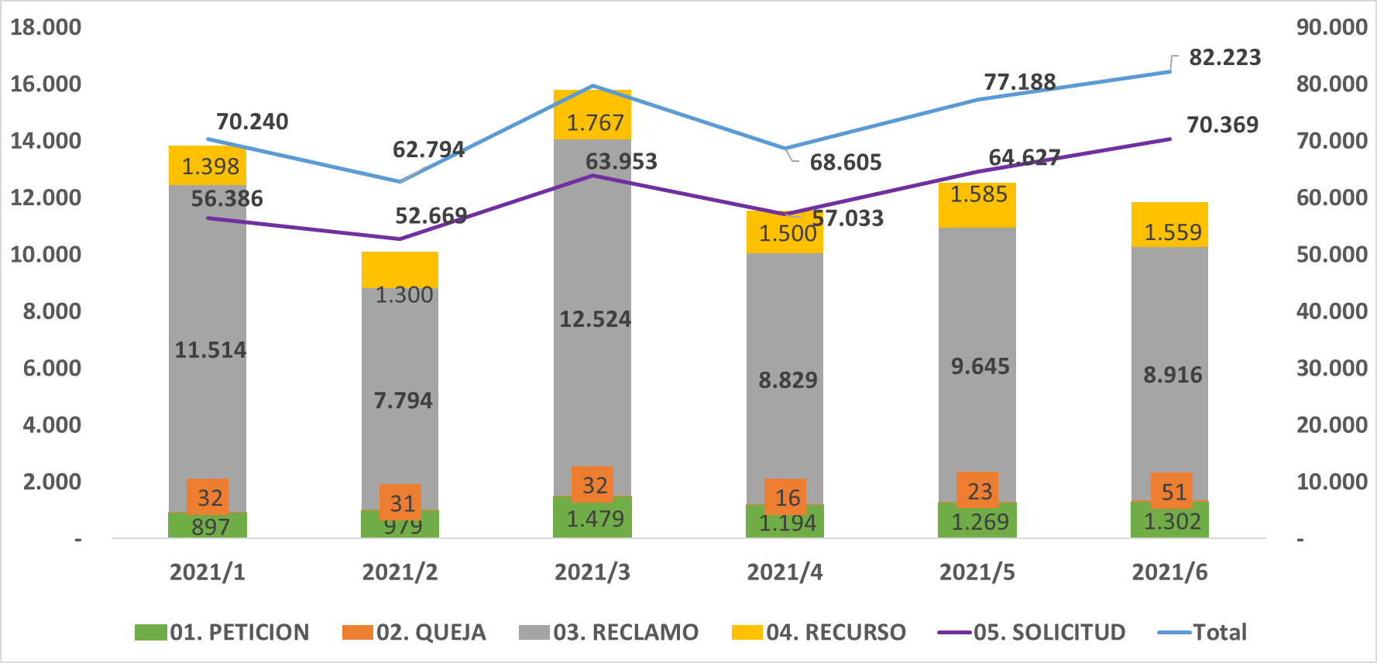

Primer semestre año 2022
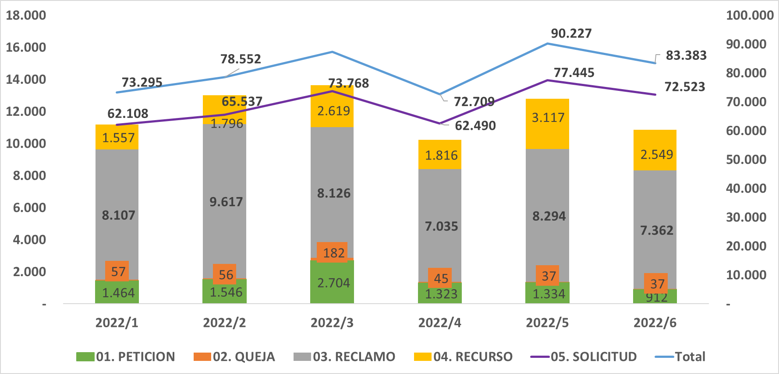
En las gráficas generales de las PQRS se evidencia un comparativo entre el primer semestre de los años 2021 y 2022, en promedio se evidencia que presenta disminución en las reclamaciones de facturación, presentando un descenso del -18%; esto obedece a que el promedio del año 2021 presentó picos desbordados y que no se ha normalizado su comportamiento de promedios de años como el 2019 que era de 5.500 reclamos promedio mes.
El promedio mensual de las PQRS de este año (Corte junio) es de 80.928 PQRS, y comparado con el año anterior (Corte a junio) fue de 73.470, por lo tanto, se evidencia un aumento del 10,2%, esto obedece a que se han recibido en promedio 7.458 más PQRS.

3.2.1 PETICIONES:
CLASES DE PETICIONES | 1° Semestre 2022 | Participación %
Solicitud aforo de alcantarillado | 1 | 0,0%
Cancelación de solicitud | 7 | 0,1%
Cambio condiciones del inmueble | 4 | 0,1%
Reconexión/reinstalación por error de terreno | 52 | 0,7%
Suspensión servicio a solicitud del usuario | 1.089 | 15,3%
Verificación funcionamiento del medidor con RI | 5.396 | 75,8%
Reconexión a solicitud del usuario - reinstalación | 569 | 8,0%
Reinstalación servicio eliminación causal fraude | 2 | 0,0%
Total general | 7.120 | 100,0%

Se tiene que para el consolidado en el primer semestre del año 2022 la Petición de mayor participación fue “Verificación funcionamiento del medidor con RI” con el 75,8%, seguido de “Suspensión servicio a solicitud del usuario” con 15,3%, también se destaca “Reconexión a solicitud del usuario – reinstalación” con 8%. (ver Gráfica)

3.2.2 QUEJAS:
QUEJA | ene-22 | feb-22 | mar-22 | abr-22 | may-22 | jun-22 | Total general
Contra la actuación de un funcionario | 57 | 56 | 182 | 45 | 37 | 37 | 414

Las Quejas Contra funcionario tiene un promedio mensual de 69 registros en el sistema de información Comercial de la EAAB, en la gráfica anterior se relaciona el comportamiento durante el primer semestre de 2022 en donde se evidencia un pico en el mes de marzo.

3.2.3 RECLAMOS:

TIPOLOGÍA DE RECLAMOS | 1° Semestre 2022 | REPRESENTACIÓN PORCENTUAL
Clase de uso | 72 | 0,1%
Número de unidades hab y no hab | 8 | 0,0%
Reclamación aforo alcantarillado | 2 | 0,0%
Estrato con reliquidación (una vigencia) | 45 | 0,1%
Error en otros cobros | 703 | 1,4%
Lectura juramentada | 371 | 0,8%
Reclamo cobro inoportuno otros cobros | - | 0,0%
Reclamo por procedimiento RI y Medidor | 31 | 0,1%
Doble cuenta contrato | 227 | 0,5%
Reclamo por solidaridad del contrato | 15 | 0,0%
Predio taponado y se factura | 13 | 0,0%
Reclamo suspensión por mutuo acuerdo | 12 | 0,0%
Predio sin facturar | 40 | 0,1%
Reclamo por subsidios y contribuciones | 1 | 0,0%
Desacumulación de Consumos | 1 | 0,0%
Error de Lectura | 103 | 0,2%
Verificación orientación/cruce de plumas | 1.319 | 2,7%
Cobro alcantarillado inexistente | 197 | 0,4%
Revisiones internas | 42.851 | 88,3%
Reclamos por error en ejecución | 281 | 0,6%
Reclamo por cambio de medidor Soacha | 15 | 0,0%
Reclamo por cambio de medidor Bogotá | 349 | 0,7%
Consumo promedio histórico | 1.571 | 3,2%
AjusteTarifari Res CRA 936 | 30 | 0,1%
Estrato con reliquidación (más de una vigencia | 281 | 0,6%
Reclamo por No conexión del servicio | 2 | 0,0%
Reclamo cobro inoportuno consumo | 1 | 0,0%
Total general | 45.381 | 100,0%

La tipología de Reclamos más relevantes se expone a continuación:
- Revisiones internas, con 42.851 registros, equivalente al 88,3% del total.
- Consumo promedio histórico, 1.571 registros, equivalente al 3,2% del total
- Verificación orientación/cruce de plumas con 1.3919 registros equivalente al 2,7% del total.

3.2.4 RECURSOS:
TIPOLOGÍA DE RECURSOS | 1° Semestre 2022 | REPRESENTACIÓN PORCENTUAL
Recurso de Reposición | 544 | 4,0%
Recurso de Reposición y Subsidiario de Apelación | 7.413 | 55,1%
Recurso de Apelación | 29 | 0,2%
Recurso de Queja Interpuesta | 431 | 3,2%
Fallo Recurso de Reposición en Subsidio de Apelación | 4.137 | 30,7%
Fallo SSPD Aclaratorio | 30 | 0,2%
Fallo SSPD Revocatorio | 15 | 0,1%
Fallo SSPD Recurso de Queja | 854 | 6,3%
Fallo SSPD Apelación por Recurso de Queja | 1 | 0,0%
Total general | 13.454 | 100,0%

La tipología de Recursos más relevantes se expone a continuación:

  - Recurso de Reposición y Subsidiario de Apelación, con 7.413 registros equivalente al 55,1% del total.
  - Fallo Recurso de Reposición en Subsidio de Apelación, con 4.137 equivalente al 30,7% del total.
  - Recurso de Reposición, con 544 equivalente al 4% del total.

3.2.5 SOLICITUDES

TIPOLOGÍA DE SOLICITUDES | 1° Semestre 2022 | REPRESENTACIÓN PORCENTUAL
Información EAAB-ESP | 268.804 | 64,6%
Consultas | 12.276 | 3,0%
Expedición | 11.747 | 2,8%
Denuncias | 1.576 | 0,4%
Actualización | 13.105 | 3,2%
Financiaciones | 35.380 | 8,5%
Venta de Servicios (v) | 3.458 | 0,8%
Venta de Servicios (sv) | 18.084 | 4,3%
Daños Operativos | 18.276 | 4,4%
Quejas | 2 | 0,0%
Solicitudes | 20.198 | 4,9%
Revisión Inconsistencias | 830 | 0,2%
Certificaciones | 562 | 0,1%
Urbanizadores | 6.198 | 1,5%
Vinculaciones Agua en Bloque |  | 0,0%
Daños Comerciales | 2.732 | 0,7%
Denuncia Contrato |  | 0,0%
Pedidos Urbanizadores y Constructores | 1.457 | 0,4%
Reclamos cobros a terceros | 572 | 0,1%
Urbanismo | 643 | 0,2%
Derechos Constitucionales | 17 | 0,0%
Derechos Alta Prioridad | 9 | 0,0%
Recuperacion consumo | 79 | 0,0%
Total general | 416.005 | 100,0%

La tipología de Solicitudes más relevantes se expone a continuación:

  - Información EAAB-ESP, la cual tuvo una participación del 64,6%, con 268.804 registros.
  - Financiaciones con 35.380 registros equivalente al 8,5% del total.
  - Daños operativos con 18.276 registros equivalente al 4,4% del total

4.Diseñar e implementar estrategias de promoción de derechos y deberes de la ciudadanía, así como de los canales de interacción con la administración distrital disponibles, dirigidos a servidores públicos y ciudadanía en general:

En la Entidad se hace la divulgación de la carta del trato digno en carteleras virtuales y portal web. En este documento que se actualiza cada vigencia se divulgan los derechos y deberes de los ciudadanos así como los diferentes canales de atención.

También se tiene establecido la capacitación a los funcionarios en temas de cultura de servicio al ciudadano

5.Promover la utilización de diferentes canales de servicio a la ciudadanía, su integración y la utilización de Tecnologías de Información y Comunicaciones para mejorar la experiencia de los ciudadanos.

A través de la Estrategia de Racionalización se propuso:

- Incremento de los puntos de Atención con presencia en la RED CADE:
- Identificar el trámite que requiere el servicio ciudadano digital de interoperabilidad.

6.Elaborar y presentar los informes relacionados con las funciones del Defensor de la Ciudadanía que requiera la Secretaría General de la Alcaldía Mayor de Bogotá, D.C., y la Veeduría Distrital

Este informe cumple con esta disposición.

7.Las demás que se requieran para el ejercicio eficiente de las funciones asignadas

